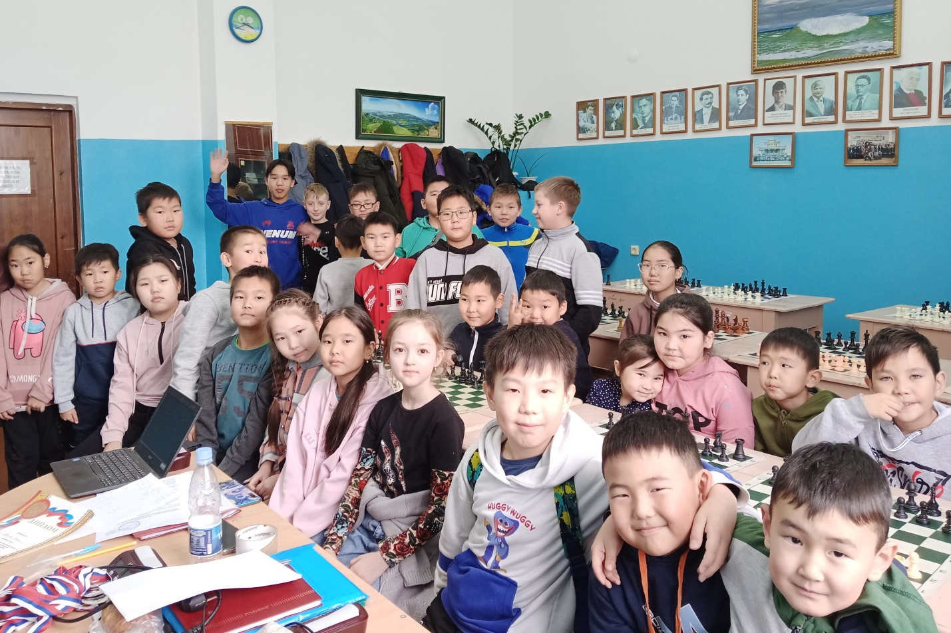

26 ноября прошло ежегодное Первенство Городского шахматного клуба «Белая Ладья» среди учеников МБУ ДО «Кяхтинский ЦДО» по шахматам – 2022. Турнир проводился в 7 туров в трех возрастных категориях: учащиеся 1-2 классов, 3-4 классов, 5-8 классов. Дополнительно награждены учащиеся девочки 1-4 классов.

Среди учащихся 1-2 классов тройка лидеров определилась в следующем составе: Жигжитов Ардан, Байполов Роман, Буянтуев Аюр. В возрастной категории учащихся 3-4 классов на третьем месте Баханов Никита, второе место у Банзаракцаева Амгалана, абсолютным чемпионом, набрав 7 из 7 возможных, стал Тудупов Алексей. В старшей возрастной категории на третьем месте Сэсэгма Дашиева, второе место Башенхаев Сергей, первое место Мункуев Александр. Призовые места у девочек распределились следующим образом: третье место у Бураевой Арины, второе у Гармаевой Бэлигмы и чемпионкой стала Тугутова Айлана. Поздравляем наших воспитанников! Все призеры и победители награждены дипломами, медалями и денежными призами.

Огромную благодарность хочется выразить спонсорам нашего турнира депутатам МО «Город Кяхта» Хармакшановой Любови Доржиевне, Серебренниковой Надежде Николаевне.

